**5 июля 2022 г.**

**День природных заповедников Беларуси**

Девиз дня в ОЛ СШ №14: «Беларусь любимая, славная земля, лучше всех ты милая Родина моя!»

Беловежская пуща — старейший заповедник в Европе. Старые девственные леса этих мест упоминаются ещё в [Ипатьевской летописи](https://ru.wikipedia.org/wiki/%D0%98%D0%BF%D0%B0%D1%82%D1%8C%D0%B5%D0%B2%D1%81%D0%BA%D0%B0%D1%8F_%D0%BB%D0%B5%D1%82%D0%BE%D0%BF%D0%B8%D1%81%D1%8C" \o ") под 983 годом.  Ещё в XII веке, до того как эти леса стали называться Беловежской пущей, здесь подолгу жил [Владимир Мономах](https://ru.wikipedia.org/wiki/%D0%92%D0%BB%D0%B0%D0%B4%D0%B8%D0%BC%D0%B8%D1%80_%D0%92%D1%81%D0%B5%D0%B2%D0%BE%D0%BB%D0%BE%D0%B4%D0%BE%D0%B2%D0%B8%D1%87_%D0%9C%D0%BE%D0%BD%D0%BE%D0%BC%D0%B0%D1%85), охотясь за турами, зубрами и оленями. В 1276 году князь [Владимир Волынский](https://ru.wikipedia.org/wiki/%D0%92%D0%BB%D0%B0%D0%B4%D0%B8%D0%BC%D0%B8%D1%80_%D0%92%D0%B0%D1%81%D0%B8%D0%BB%D1%8C%D0%BA%D0%BE%D0%B2%D0%B8%D1%87) основал здесь город-крепость [Каменец](https://ru.wikipedia.org/wiki/%D0%9A%D0%B0%D0%BC%D0%B5%D0%BD%D0%B5%D1%86). В конце XIII века Беловежская пуща переходит во владение [великих князей литовских](https://ru.wikipedia.org/wiki/%D0%92%D0%B5%D0%BB%D0%B8%D0%BA%D0%BE%D0%B5_%D0%BA%D0%BD%D1%8F%D0%B6%D0%B5%D1%81%D1%82%D0%B2%D0%BE_%D0%9B%D0%B8%D1%82%D0%BE%D0%B2%D1%81%D0%BA%D0%BE%D0%B5), а со времени правления [Ягайло](https://ru.wikipedia.org/wiki/%D0%AF%D0%B3%D0%B0%D0%B9%D0%BB%D0%BE) — под контроль [Королевства Польского](https://ru.wikipedia.org/wiki/%D0%9A%D0%BE%D1%80%D0%BE%D0%BB%D0%B5%D0%B2%D1%81%D1%82%D0%B2%D0%BE_%D0%9F%D0%BE%D0%BB%D1%8C%D1%81%D0%BA%D0%BE%D0%B5). В 1409 года Ягайло издал [привилей](https://ru.wikipedia.org/wiki/%D0%9F%D1%80%D0%B8%D0%B2%D0%B8%D0%BB%D0%B5%D0%B9" \o "Привилей), согласно которому охота на крупного зверя в Пуще запрещалась всем, кроме короля и его двоюродного брата. Пуща стала охраняемой территорией, но великокняжеские и королевские охоты наносили немалый ущерб поголовью крупных животных. Вот и сегодня мы совершили виртуальную экскурсию по Беловежской пуще.

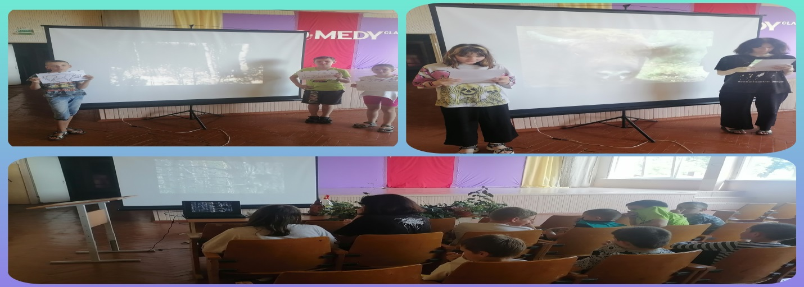

Также ребята посетили центральную библиотеку и приняли участие в мероприятии «Непауторны талент зямлі беларускай”.

